|  |  |
| --- | --- |
| **ФИО** | Кривова Татьяна Сергеевна |

**1. Сделайте запрос к таблице rental. Добавьте колонку с порядковым номером аренды (сортировать по rental_date) для каждого юзера.**

**SELECT** *, **ROW_NUMBER**() **OVER** (**PARTITION** **BY** r.customer_id **ORDER** **BY** r.rental_date **ASC**) **as** idx_rent

**FROM** rental **as** r

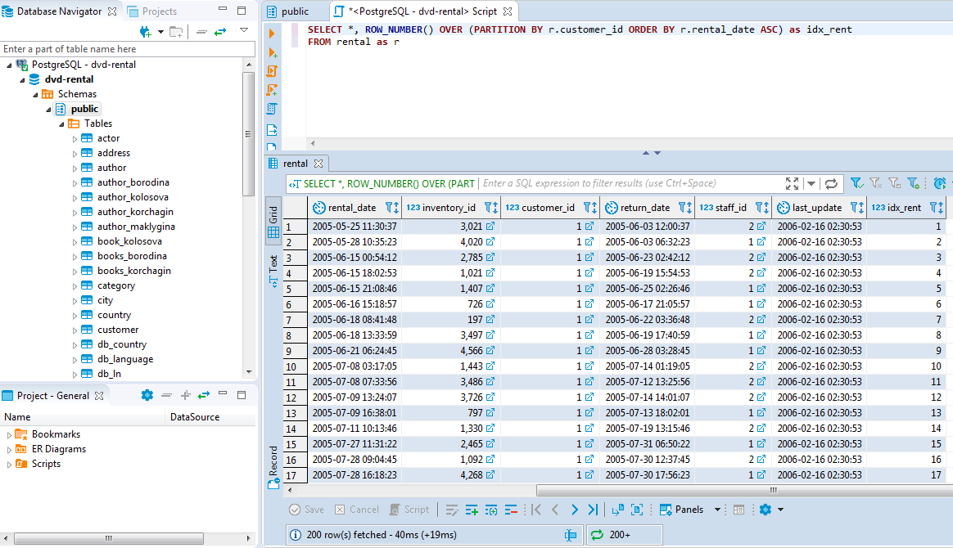

**2. Для каждого пользователя подсчитайте сколько он брал в аренду фильмов со специальным атрибутом Behind the Scenes.**

**a. Написать этот запрос.**

-- Первый вариант запроса

**SELECT** **DISTINCT** customer_id, email, **COUNT**(film_id) **OVER** (**PARTITION** **BY** customer_id) **as** counter

**FROM** customer

**INNER** **JOIN** rental **USING**(customer_id)

**INNER** **JOIN** inventory **USING**(inventory_id)

**INNER** **JOIN** film **USING**(film_id)

**WHERE** special_features::**text** **ilike** '%Behind the Scenes%'

**ORDER** **BY** customer_id **asc**

-- Второй вариант запроса

**WITH** films_filtered **as** (

**SELECT** *

**FROM** film

**WHERE** special_features::**text** **ilike** '%Behind the Scenes%'

)

**SELECT** **DISTINCT** customer_id, email, **COUNT**(films_filtered.film_id) **OVER** (**PARTITION** **BY** customer_id) **as** counter

**FROM** customer

**INNER** **JOIN** rental **USING**(customer_id)

**INNER** **JOIN** inventory **USING**(inventory_id)

**INNER** **JOIN** films_filtered **USING**(film_id)

**b. Создать материализованное представление с этим запросом и обновить его.**

**CREATE** **MATERIALIZED** **VIEW** krivova_hw_5 **as**

**SELECT** **DISTINCT** customer_id, email, **COUNT**(film_id) **OVER** (**PARTITION** **BY** customer_id) **as** counter

**FROM** customer

**INNER** **JOIN** rental **USING**(customer_id)

**INNER** **JOIN** inventory **USING**(inventory_id)

**INNER** **JOIN** film **USING**(film_id)

**WHERE** special_features::**text** **ilike** '%Behind the Scenes%'

**ORDER** **BY** customer_id **asc**

**WITH** **DATA**

**REFRESH MATERIALIZED VIEW** krivova_hw_5

**SELECT** * **FROM** krivova_hw_5

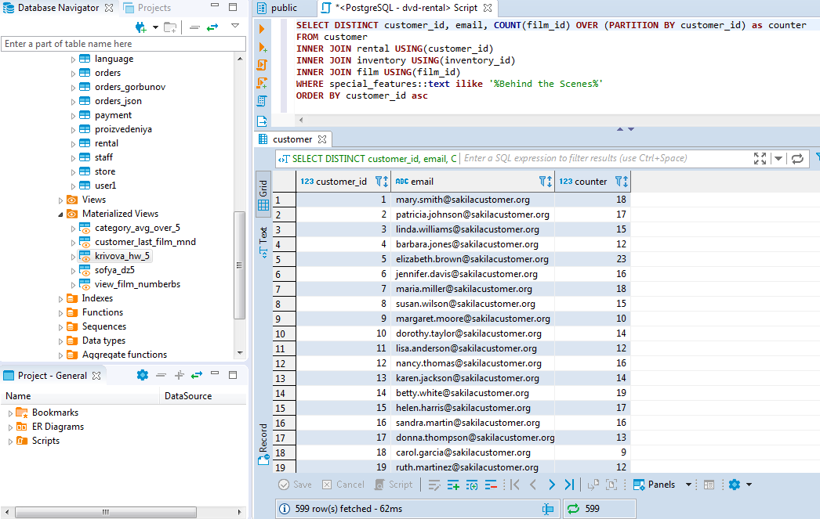

**c. Сделать explain этому запросу. Опираясь на вывод explain описать по-русски, что делает база данных для получения результатов.**

**EXPLAIN** (**ANALYZE**) **SELECT** **DISTINCT** customer_id, email, **COUNT**(film_id) **OVER** (**PARTITION** **BY** customer_id) **as** counter

**FROM** customer

**INNER** **JOIN** rental **USING**(customer_id)

**INNER** **JOIN** inventory **USING**(inventory_id)

**INNER** **JOIN** film **USING**(film_id)

**WHERE** special_features::**text** **ilike** '%Behind the Scenes%'

**ORDER** **BY** customer_id **asc**

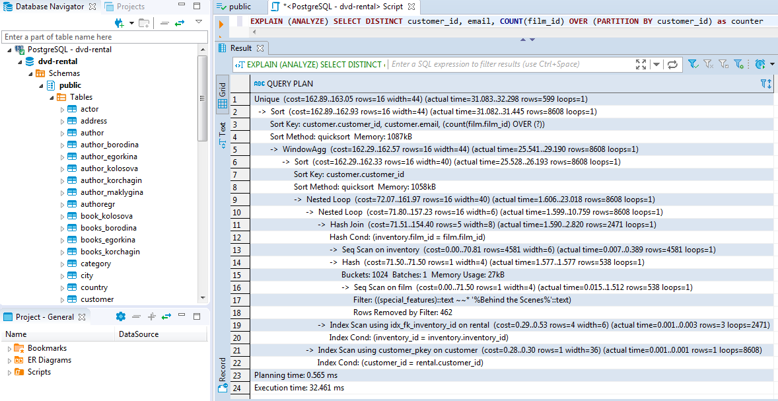

Время исполнения: 34.634 ms

Последовательность выполнения операций – читаем дерево снизу вверх:

Объединение таблиц, фильтрация, применение оконной функции, возвращает выбранные записи отсортированными определенным образом и удаление дублирующихся данных.